Electricity. Circuitos eléctricos.
- ¿Cuál de ellas es falsa en un circuito eléctrico?
a) Siempre tiene que haber un receptor
b) Siempre tiene que haber un generador
c) Siempre habrá una corriente eléctrica
d) Siempre habrá cables
- ¿Cuáles son los tipos de elementos que puedo encontrar en un circuito eléctrico?
a) Generadores, conductores, aparatos eléctricos y elementos de control
b) Pilas, cables, resistencias y interruptores
c) Generadores, conductores, receptores y elementos de control
d) Generadores, cables, interruptores y conmutadores
- ¿Cómo se llaman los elementos de un circuito que impulsan los electrones?
a) Receptores
b) Generadores
c) Conductores
d) Elementos de control
- ¿Cómo se llaman los elementos de un circuito que transforman la electricidad en otro tipo de energía útil?
a) Generadores
b) Transformadores
c) Receptores
d) Elementos de control
- ¿Cómo se llaman los elementos de un circuito por los que circula la corriente entre un componente y otro?
a) Conductores
b) Generadores
c) Receptores
d) Elementos de control
- ¿Cómo se llaman los elementos de un circuito que nos permiten hacer que la corriente circule por donde nosotros queremos?
a) Generadores
b) Receptores
c) Conductores
d) Elementos de control
- ¿Cuál no es un generador?
a) Batería
b) Pila
c) Toma de red
d) Motor
- ¿Cuál consideramos un conductor?
a) Pulsador
b) Interruptor
c) Cable
d) Aluminio
- ¿Cuál no sería un receptor?
a) Resistencia
b) Motor
c) Lámpara
d) Pila
- ¿Cuál no es un elemento de control?
a) Pulsador
b) Cable
c) Interruptor
d) Conmutador
- ¿Cómo están conectadas las resistencias de la figura?
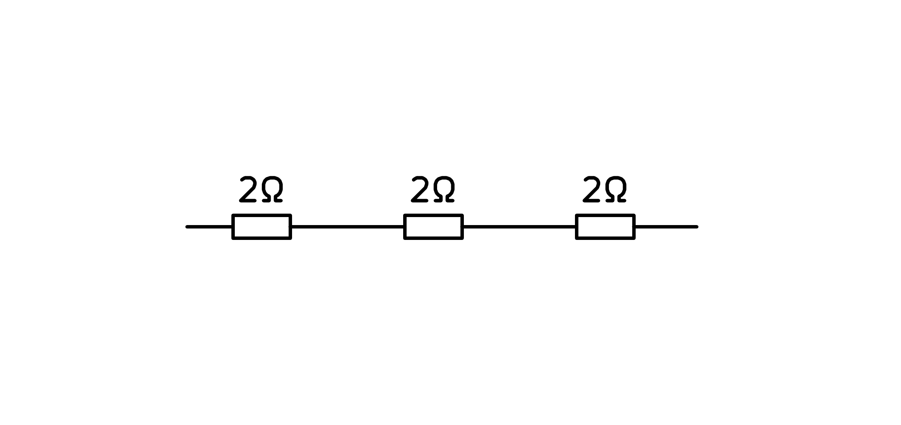
a) Paralelo
b) Mixto
c) Línea
d) Serie
- ¿Cómo están conectadas las resistencias de la figura?
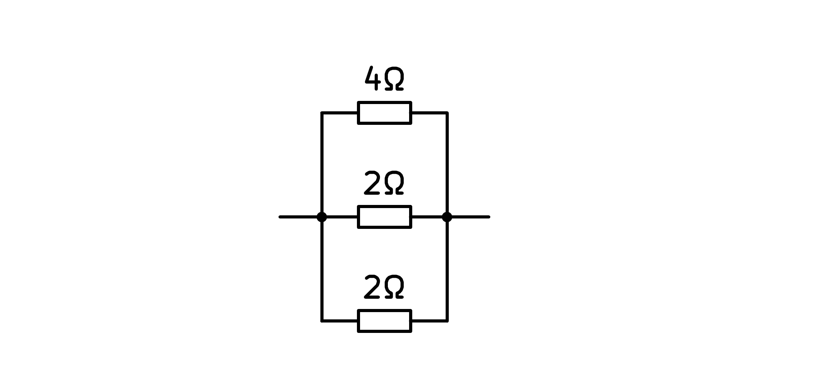
a) Mixto
b) Serie
c) Paralelo
d) Lateral
- ¿Cómo están conectadas las resistencias de la figura?
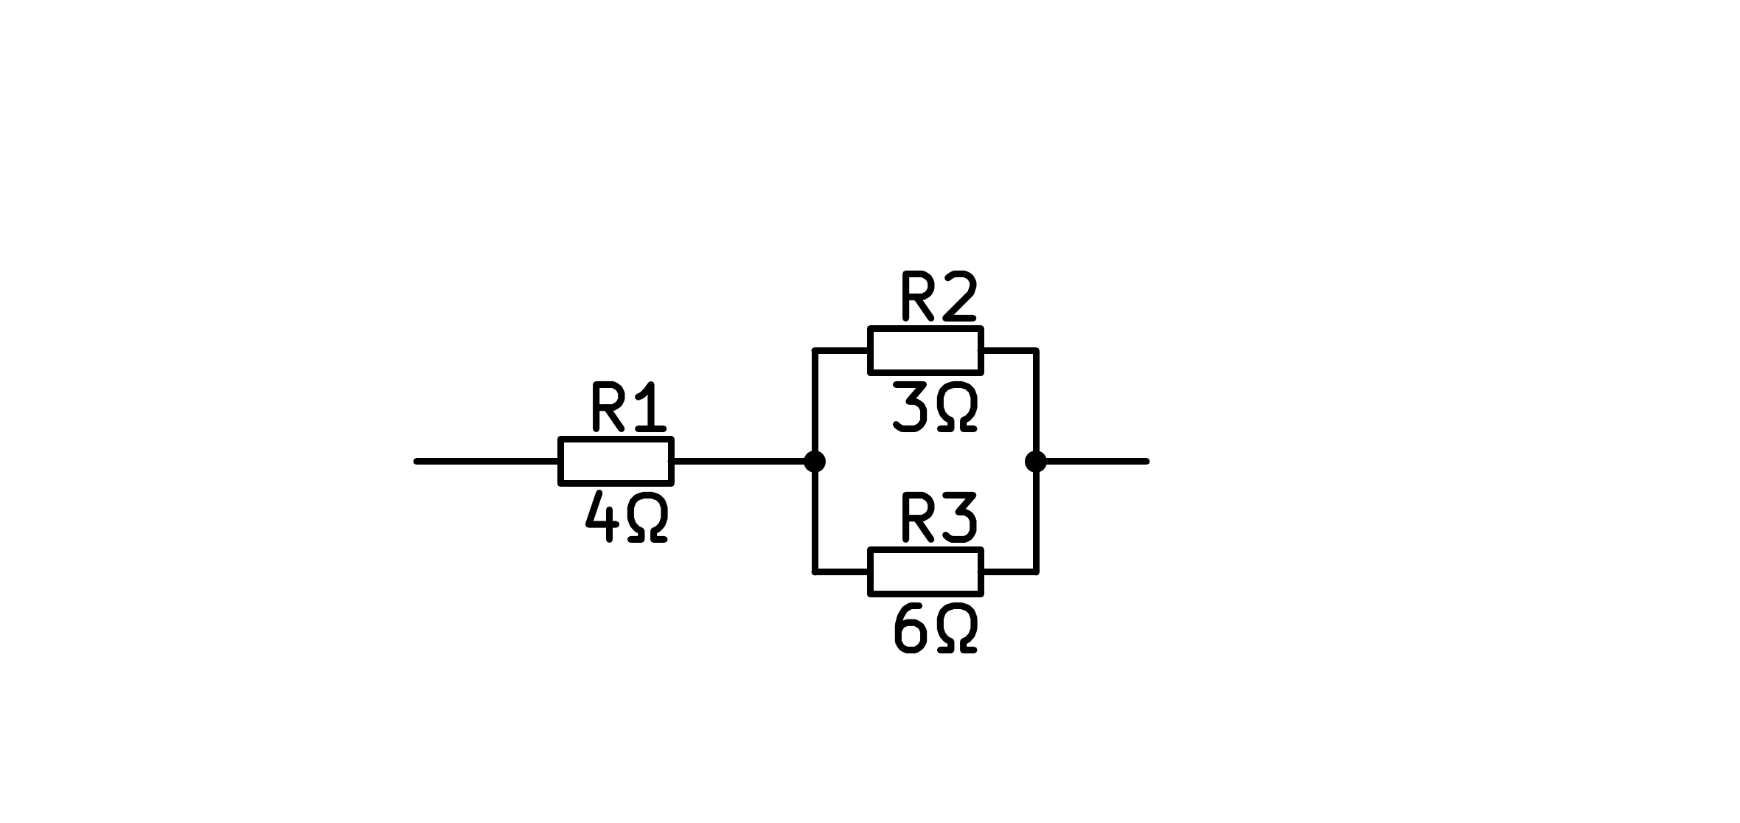
a) Serie
b) Compuesto
c) Paralelo
d) Mixto
- ¿Qué diferencias de funcionamiento habrá entre el circuito 1 y 2?
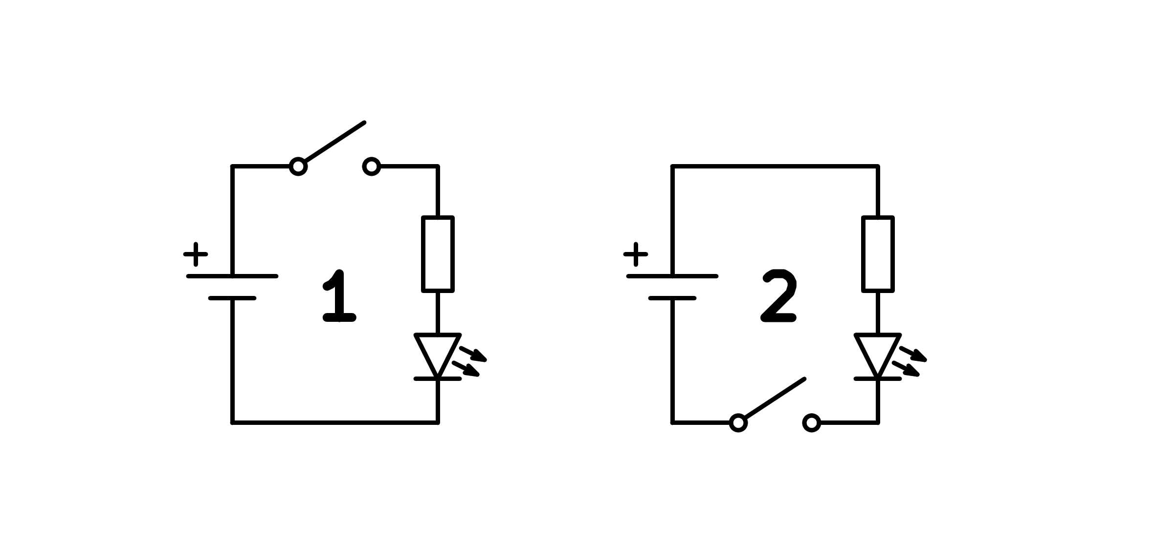
a) Los dos ledes encienden al presionar el interruptor, pero el 2 un instante antes
b) En el circuito 2, el led enciende aunque no cerremos el interruptor
c) Ninguna
d) Los dos ledes encienden al presionar el interruptor, pero el 1 un instante antes
- ¿Cuál es falsa, para el circuito de la figura?
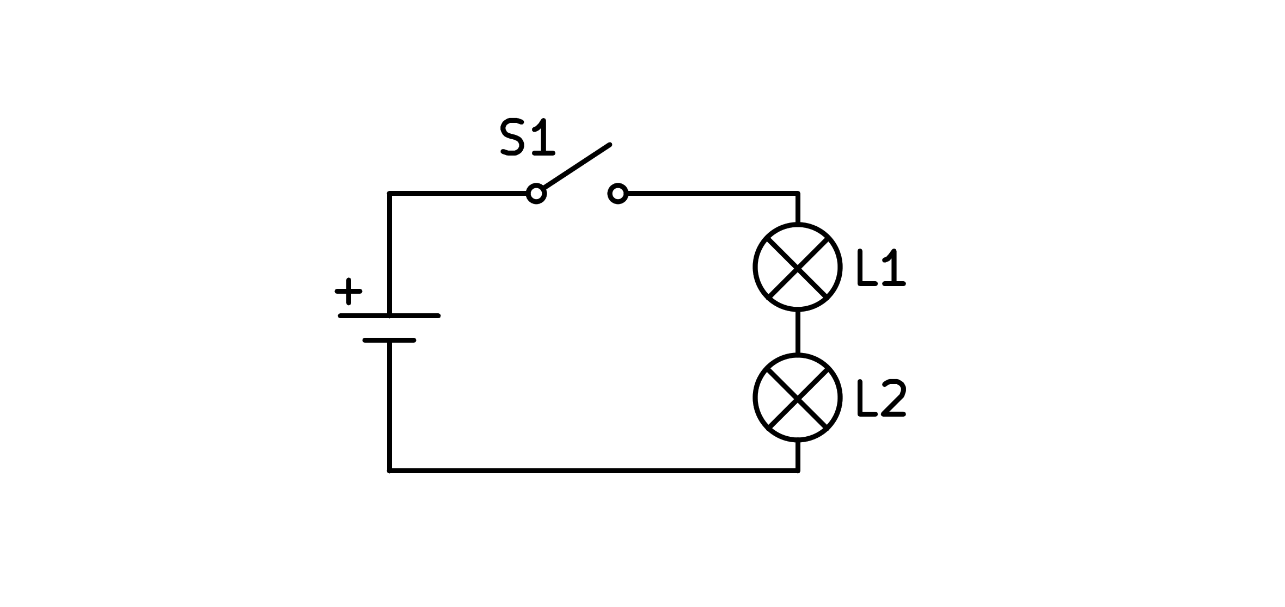
a) La intensidad que circula por las dos bombillas es la misma
b) Las dos bombillas se encenderán al presionar el interruptor
c) La bombilla L1 encenderá un instante antes que la L2
d) Si la bombilla L1 se quema, la bombilla L2 no podrá encender
- ¿Cuál es falsa, para el circuito de la figura?
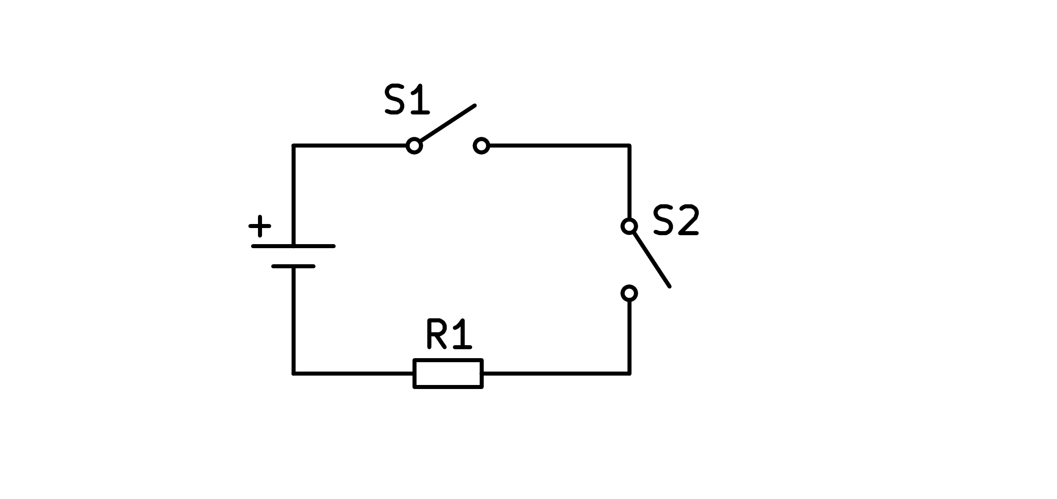
a) Si cerramos uno y otro interruptor, pasará corriente por la resistencia
b) Si cerramos uno u otro interruptor, pasará corriente por la resistencia
c) Solo pasará corriente por la resistencia si cerramos todos los interruptores
d) Si cerramos los dos interruptores, pasará corriente por la resistencia
- ¿Para qué podrías emplear el circuito de la figura?
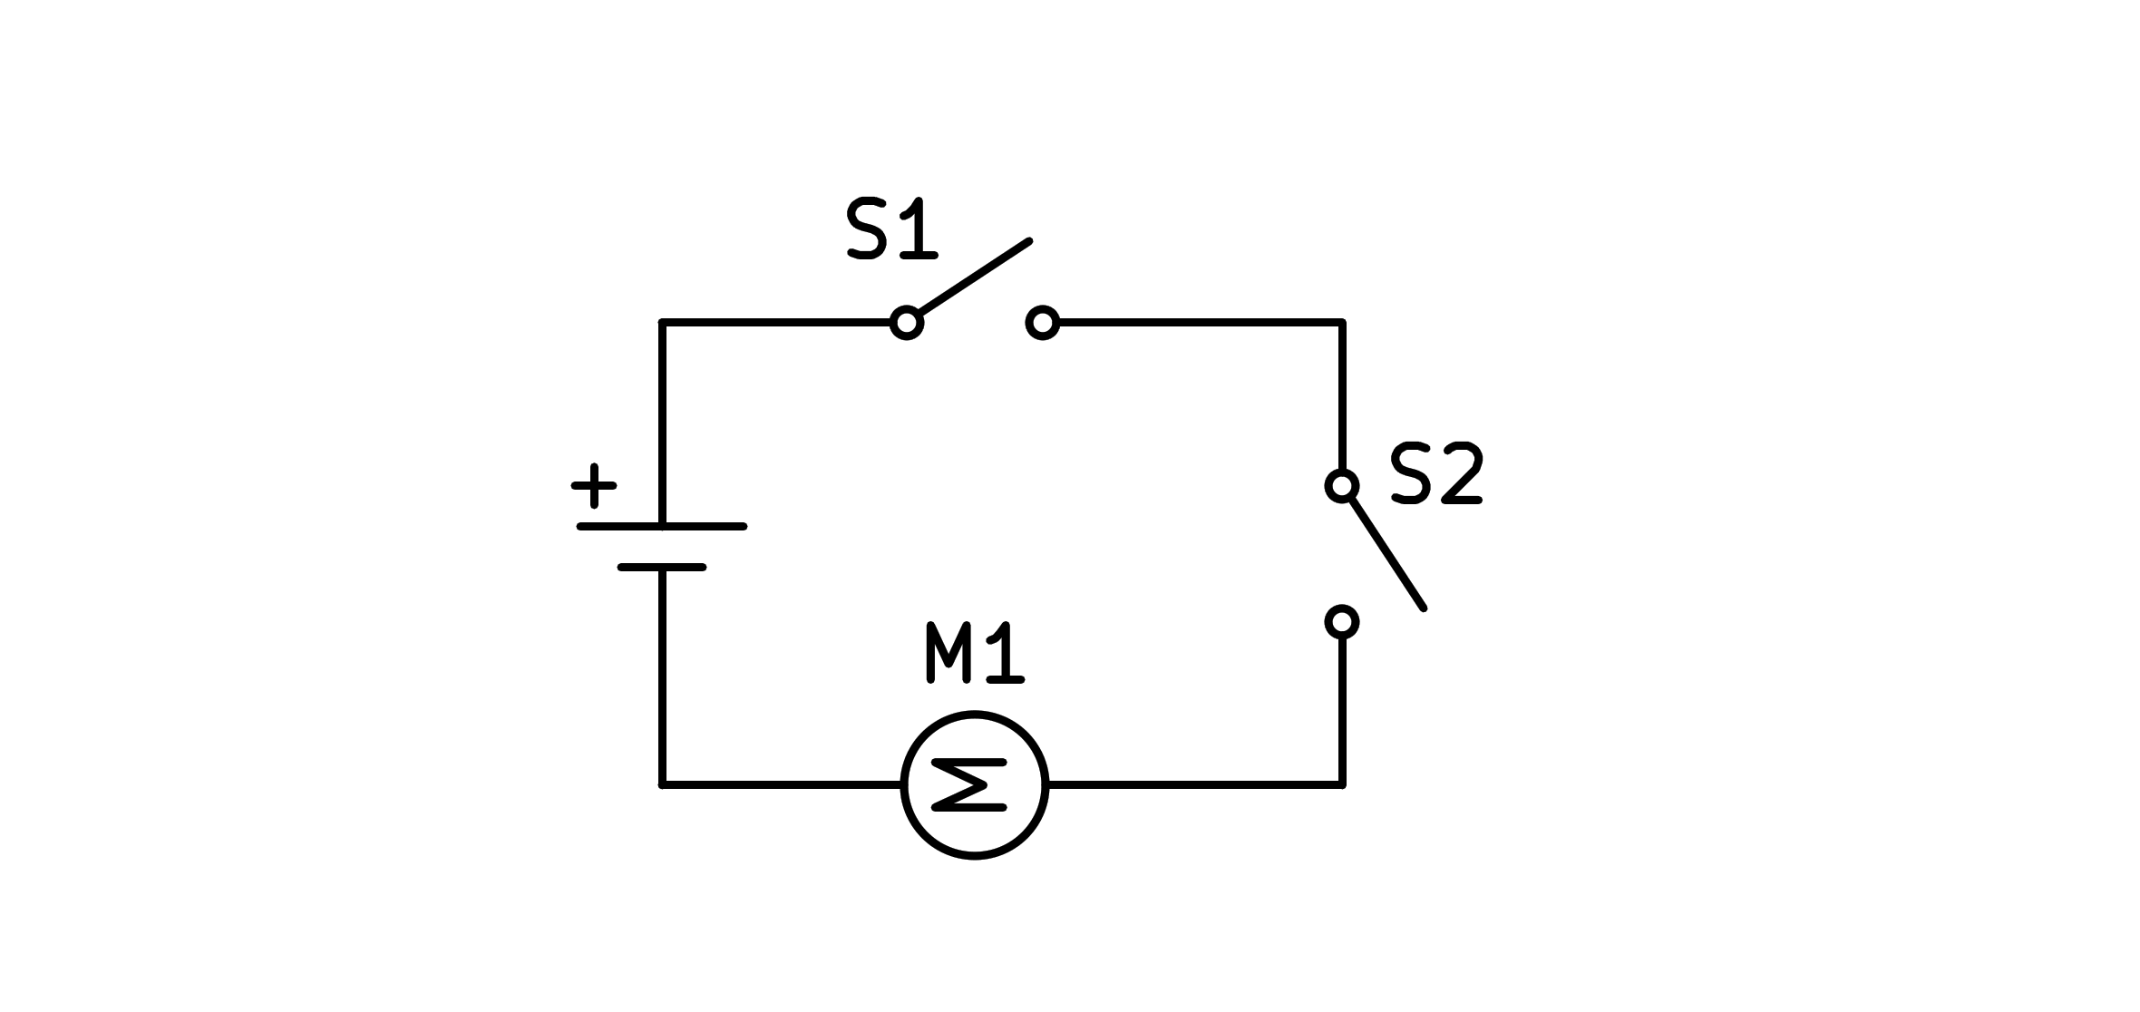
a) Una motosierra que actúa solo cuando presiono dos interruptores
b) Una alarma que se enciende desde cualquiera de los dos interruptores
c) Un ventilador que se enciende desde dos puntos distintos
d) Un taladro que puede ser accionado con un interruptor o con otro
- ¿Cuál es falsa, para el circuito de la figura?
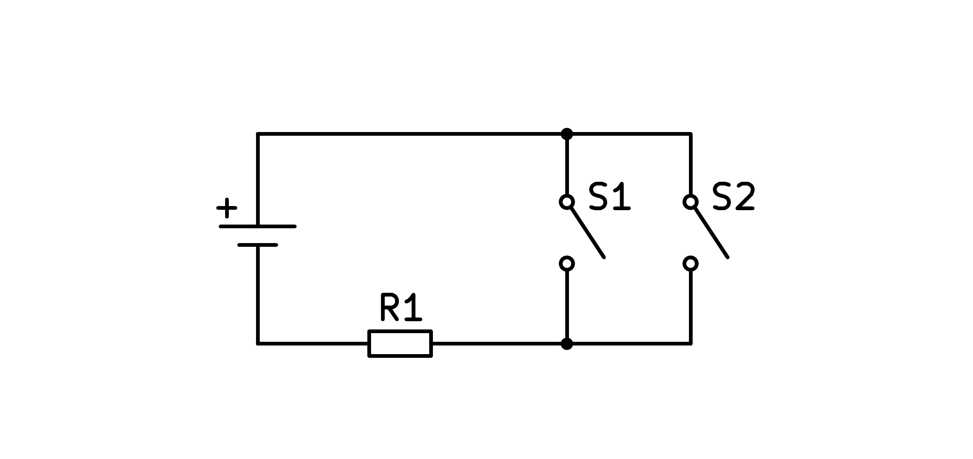
a) Para que pase la corriente, podemos cerrar cualquiera de los dos interruptores
b) La corriente pasa siempre que haya por lo menos un interruptor cerrado
c) La corriente pasará solo cuando cerremos los dos interruptores
d) Si cerramos uno u otro interruptor, pasará corriente por la resistencia
- ¿Cuál es falsa, para el circuito de la figura?
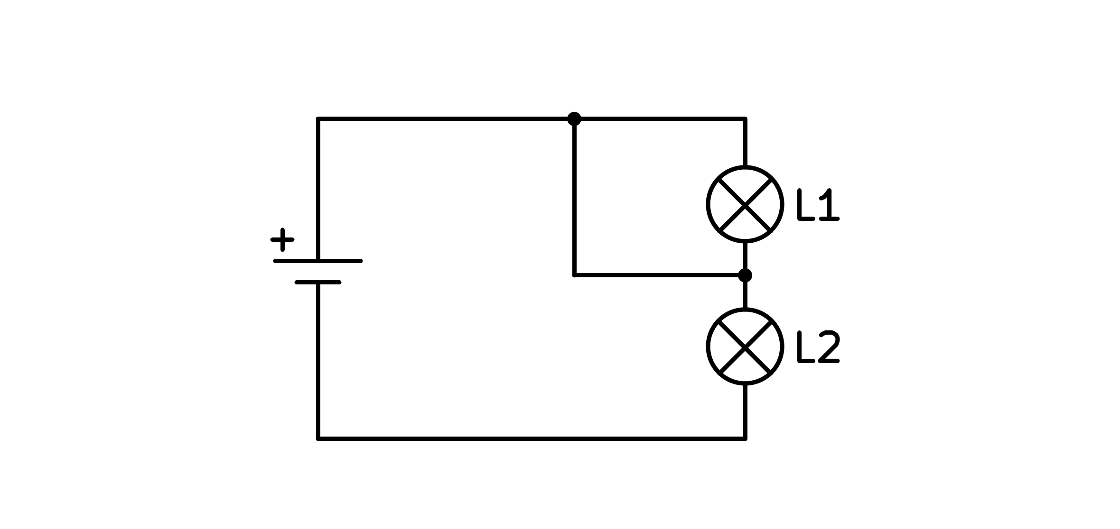
a) La bombilla L1 está cortocircuitada
b) La bombilla L1 se encenderá
c) La bombilla L2 se encenderá
d) La intensidad no pasará por la bombilla L1 porque tiene un camino alternativo sin resistencia
- ¿Cuál es verdadera para el circuito de la figura?
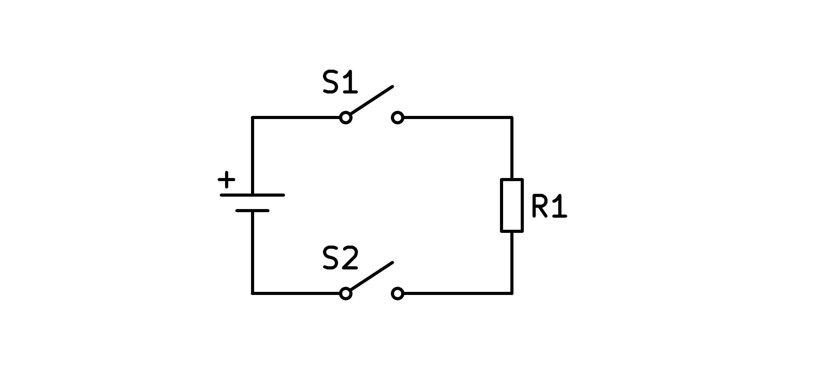
a) Si cierro cualquiera de los dos interruptores, pasará corriente
b) Solo pasará corriente por la resistencia con 1 y 2 cerrados
c) Si cierro el interruptor 1 pasará corriente por la resistencia
d) Se cierro el interruptor 2 pasará corriente por la resistencia
- ¿Cuándo pasará corriente por la resistencia?
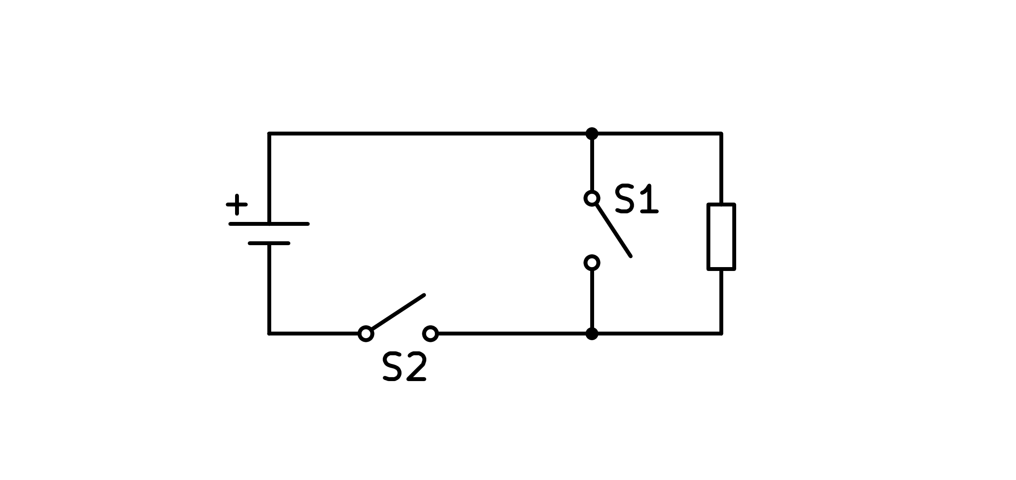
a) Si cerramos 1 y 2
b) Cerrando el 2 o el 1
c) Solo si 2 está cerrado y 1 abierto
d) Cerrando el 2, independientemente de cómo esté 1
- ¿Cuál es falsa para el circuito de la figura?
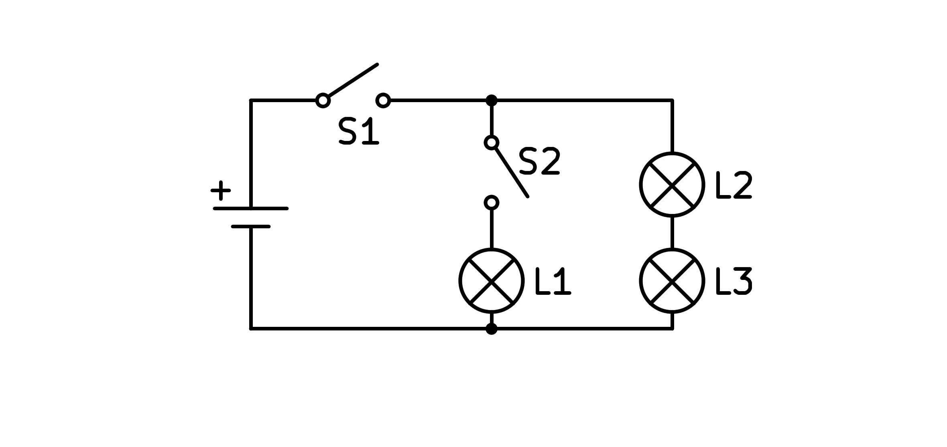
a) El interruptor 1 enciende L2 y L3
b) Puedo encender L1 sin encender L2 y L3
c) Con los dos interruptores presionados, encienden todas las bombillas
d) Con el interruptor 1 abierto, no encenderá nada
- Para el circuito de la figura ¿Qué será cierto?
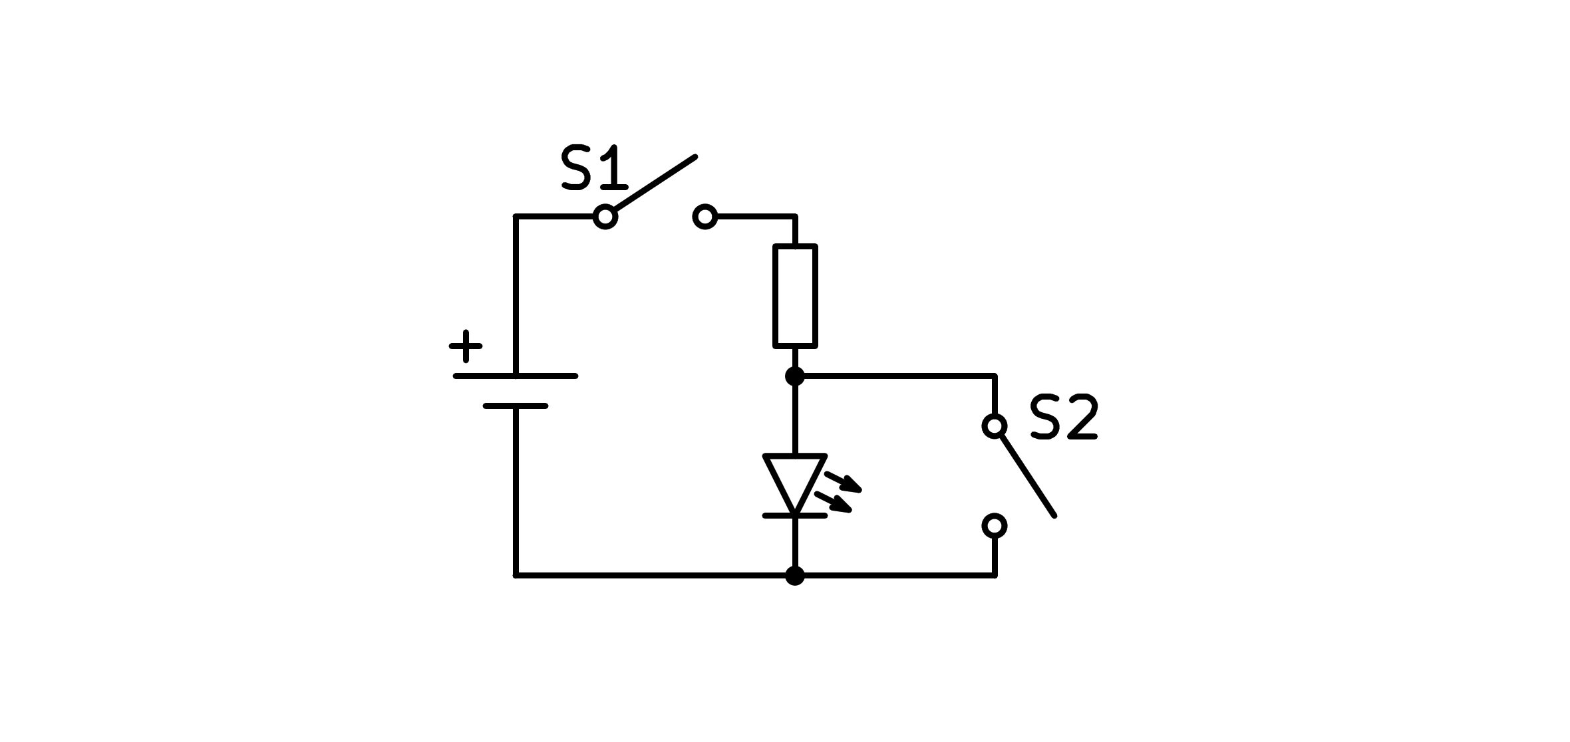
a) El led encenderá cuando presione los dos interruptores
b) El led encenderá al presionar S1, esté como esté S2
c) El led no encenderá cuando S2 esté abierto
d) El led encenderá si únicamente está cerrado S1
- ¿Qué ledes se encenderán?
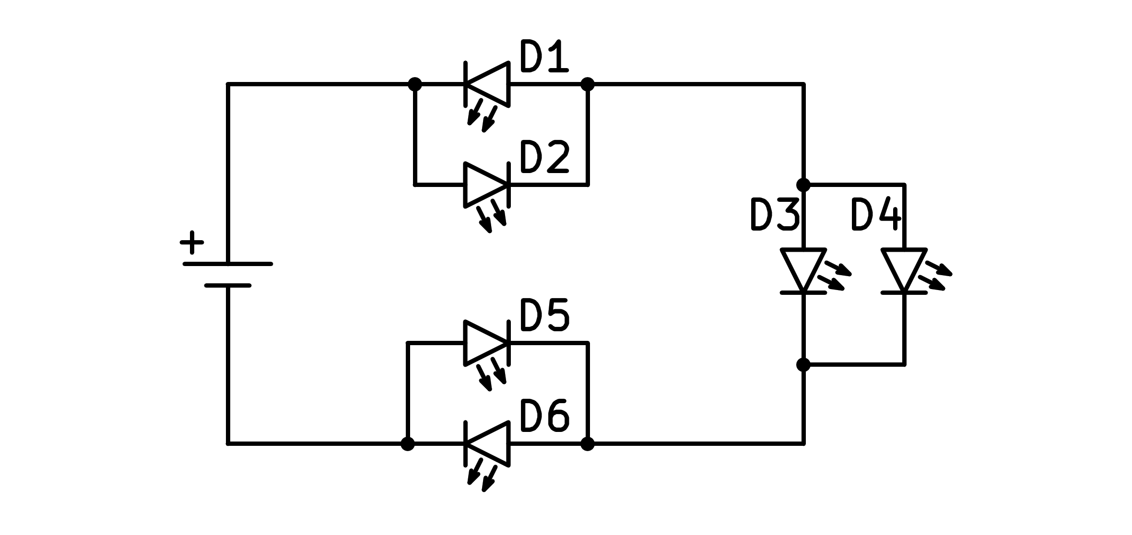
a) El D2, D3, D4 y D6
b) El D1 y el D5
c) El D3 y el D4
d) Ninguno
- ¿Qué ledes se encenderán?
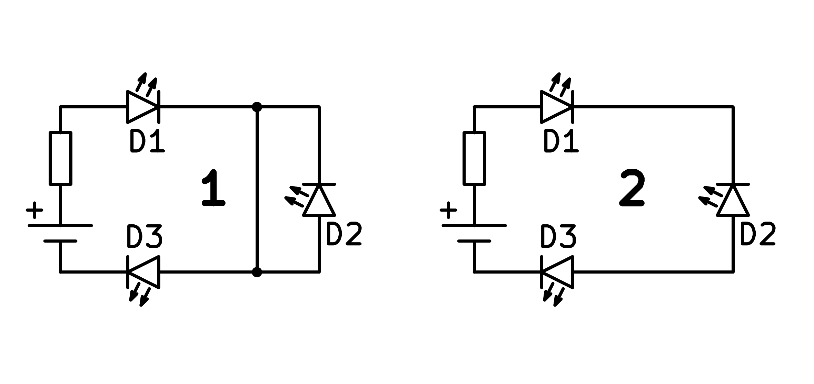
a) Todos
b) El D1, D3, D4 y D6
c) Ninguno
d) El D1 y el D3
- ¿Qué bombillas se encenderán?
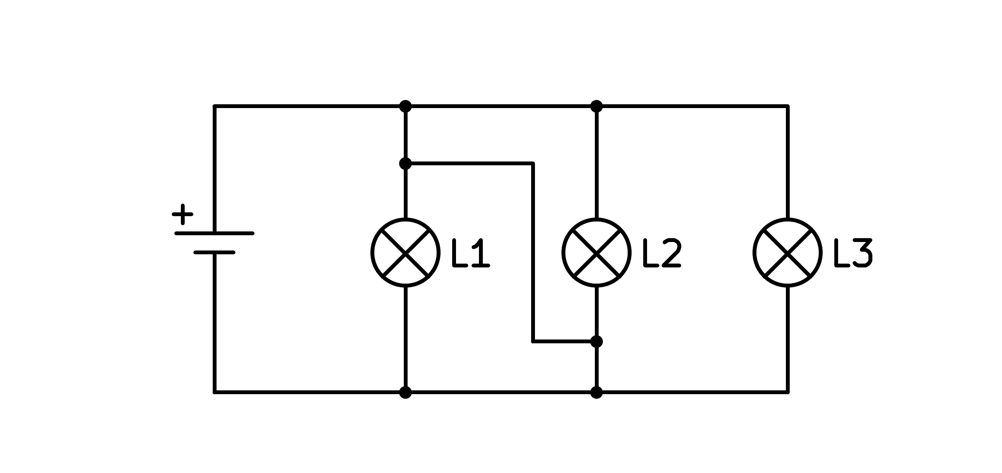
a) Todas
b) Ninguna
c) La L3
d) La L2 y la L3
- ¿Qué ledes se encenderán?
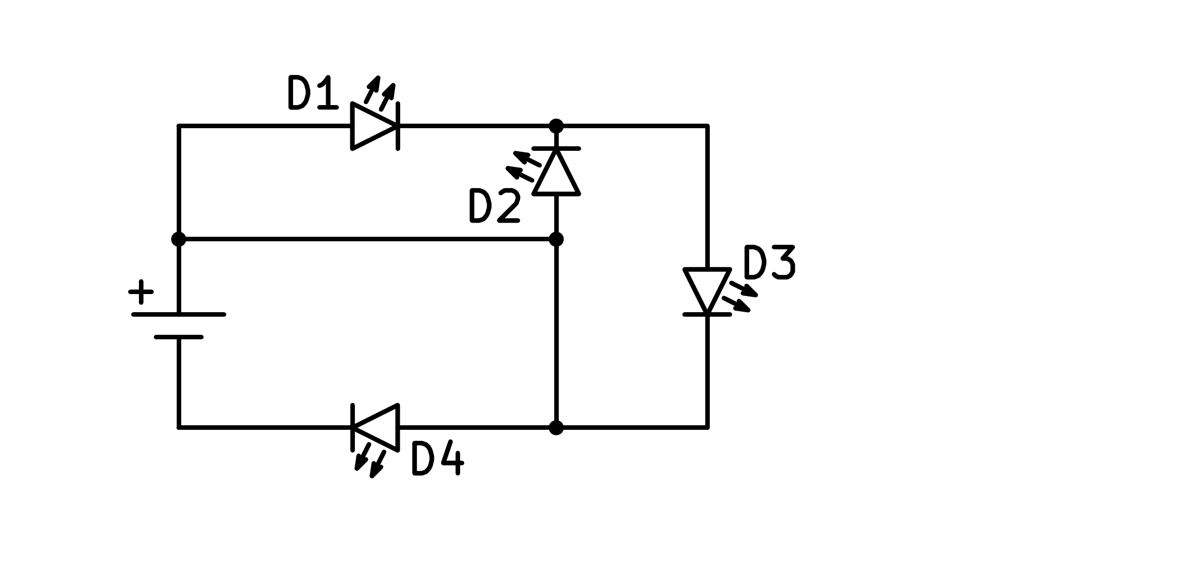
a) El D4
b) Todos
c) Ninguno
d) El D1, D3 y D4
- ¿Cuándo encenderá la bombilla L2?
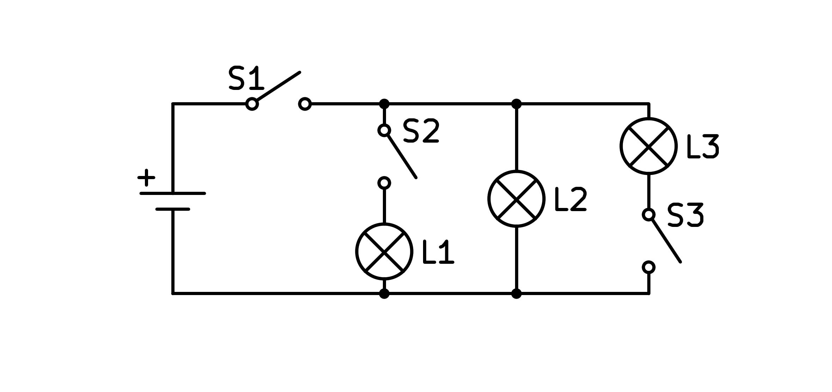
a) Siempre que esté cerrado el interruptor S1
b) Con S1 cerrado, S2 cerrado y S3 abierto
c) Con S1 cerrado, S2 abierto y S3 cerrado
d) Con S1 cerrado, S2 abierto y S3 abierto
- ¿Puedo encender solo la bombilla L1?
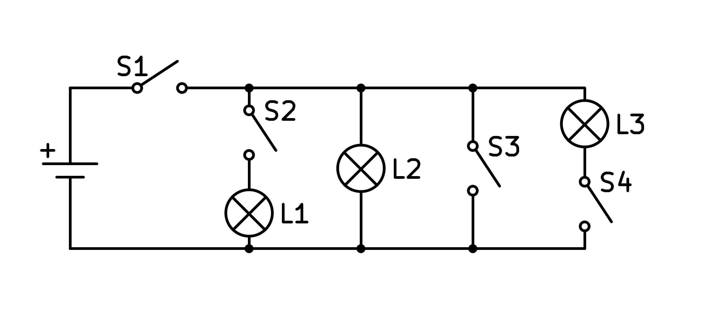
a) No
b) Sí, presionando S1 y S2
c) Sí, presionando S1 y S3
d) Sí, presionando S1, S2 y S3

